重庆机电职业技术大学
经济与管理学院
实践报告
（2025-2026学年第二学期）


课程名称 | Python在财务管理中的应用
专业班级 | 25级大数据与财务管理03班
学号 | 12607320270457
姓名 | 滕宇豪
指导教师 | 邓茗丹
完成日期 | 2026年 9 月 15 日

一、实践目的与任务
本实践任务依托 Python 编程工具，可使用 Anaconda 或 VSCode 运行 Python 程序。任务围绕教材第三章至第十二章的核心内容，设置五项递进式实践任务：（1）货币时间价值与资本成本计算器——编程实现复利现值/终值、年金及 WACC 的自动计算；（2）投资项目全流程评价系统——构建 NPV、IRR、回收期等多指标综合评价模型，支持互斥方案比选与敏感性分析；（3）综合成本与经营决策分析平台——实现本量利分析、EOQ 存货模型与营运资金优化；（4）财务报表分析报告——采集上市公司近五年财务数据，完成结构分析、趋势分析与杜邦分析；（5）财务预测与预算管理——基于历史数据完成经营预测与全面预算编制。
实践目的：把教材中抽象的财务模型转化为可运行、可验证的 Python 程序，在做中学——加深对货币时间价值、资本成本、投资决策、成本性态、报表分析与财务预测等核心方法的理解；同时训练"用数据说话、以验证为准"的专业习惯，初步建立财务管理场景下的编程能力与工程素养。
实践环境与工具：操作系统为 Windows 11；Python 3.11配合 PyCharm 集成开发环境；主要依赖 pandas、numpy、matplotlib、scipy、statsmodels、openpyxl 等第三方库；报告与图表分别由 python-docx 与 matplotlib 自动生成。全部代码、数据与图表成果保存在 works 目录下对应的五个工程文件夹中。五项实践任务的基本情况如下表所示。
表 1 五项实践任务一览
序号 | 任务名称 | 核心技术点 | 主要产出
任务一 | 货币时间价值与资本成本计算器 | 复利与年金、实际年利率 EAR、等额本息还款计划、债券 YTM 牛顿迭代、CAPM/DDM、WACC 与资本结构优化 | 三层架构程序包、GUI 运行界面、参数校验规则库、测试用例与可视化图表
任务二 | 投资项目全流程评价系统 | NPV/IRR/ANCF/PI/回收期、互斥方案优选、资本限额组合优化、敏感性分析 | 6 个教学案例、39 张图表、Word/Markdown 双格式评价报告、57 项测试断言
任务三 | 综合成本与经营决策分析平台 | 辅助生产费用分配、作业成本法、品种/分批/分步法、标准成本差异、本量利与经营杠杆、短期经营决策 | 10 个功能模块、17 张图表、2 份 Excel 底稿、2 份场景分析报告、51 项测试
任务四 | 财务报表分析报告 | 共同比与趋势分析、40 项财务指标体系、杜邦三因素与五因素分解、连环替代法归因 | 15 个工作表汇总、12 张图表、HTML 图文分析报告
任务五 | 财务预测与预算管理 | 多模型组合预测与滚动回测、成本性态分解、全面预算编制、情景分析与敏感性矩阵 | 八阶段自动化流水线、十年历史分析、2026 年预算与情景分析报告

二、实践内容与过程
本次实践共完成五项递进式任务，全部程序均按"明确题目要求 → 设计程序结构 → 编码实现 → 运行调试 → 结果验证与可视化 → 财务分析阐述"的流程推进，每个任务都是一个可一键复现、带单元测试的完整程序包。以下按任务逐一说明题目要求、程序实现、运行结果与结果分析。
任务一 货币时间价值与资本成本计算器
1. 题目要求。编程实现复利终值/现值、普通与预付年金终值/现值、永续年金、实际年利率 EAR、贷款等额本息还款计划，以及债权资本成本（含税盾）、股权资本成本（CAPM/DDM）与加权平均资本成本 WACC 的自动计算，要求具备参数校验、AI 辅助解释与可视化输出。
2. 程序实现。程序采用"计算层—校验层—表现层"三层解耦架构：core.py 封装 13 个纯计算函数；validators.py 实现三层参数校验规则库（12 类参数、10 类规则）与 4 类业务解释引擎；visualize.py 与 report.py 负责图表和 Excel/Markdown 输出。核心函数示例：
def fv_compound(pv, r, n, m=1):
"""复利终值 FV = PV * (1 + r/m) ** (n*m)"""
return pv * (1 + r / m) ** (n * m)

def wacc(we, ks, wd, kd_before, wp=0, kp=0, t=0.25):
"""加权平均资本成本，债务必须使用税后成本"""
kd_after = kd_before * (1 - t)
return we * ks + wd * kd_after + wp * kp
债务成本求解未依赖外部财务库，而是自实现牛顿迭代法求债券 YTM，迭代 200 次不收敛时自动退化为区间二分法兜底，收敛精度达 1e-13 量级；对"期间利率与年化利率"通过计息频率参数 freq 统一换算，从设计上杜绝口径错配。
3. 运行结果。程序内置 7 组测试用例并全部通过数值断言，关键结果如下：
表 2 任务一 货币时间价值与资本成本模块测试用例验证结果
验证项 | 计算结果 | 对照基准 | 结论
年金现值系数 (P/A,5%,10) | 7.721735 | 教材附表 7.7217 | 一致
债务成本（精确法/近似法） | 7.2269% / 7.1795% | 双引擎互验，差 0.047pp | 互为验证
WACC（股权60%、债权40%） | 8.2743% | 贡献分解 6.3300+1.9443 | 完全可加
房贷月供（100万、20年、月息0.35%） | 6165.71 元 | 逆向折现误差 < 0.000001 元 | 精确闭环

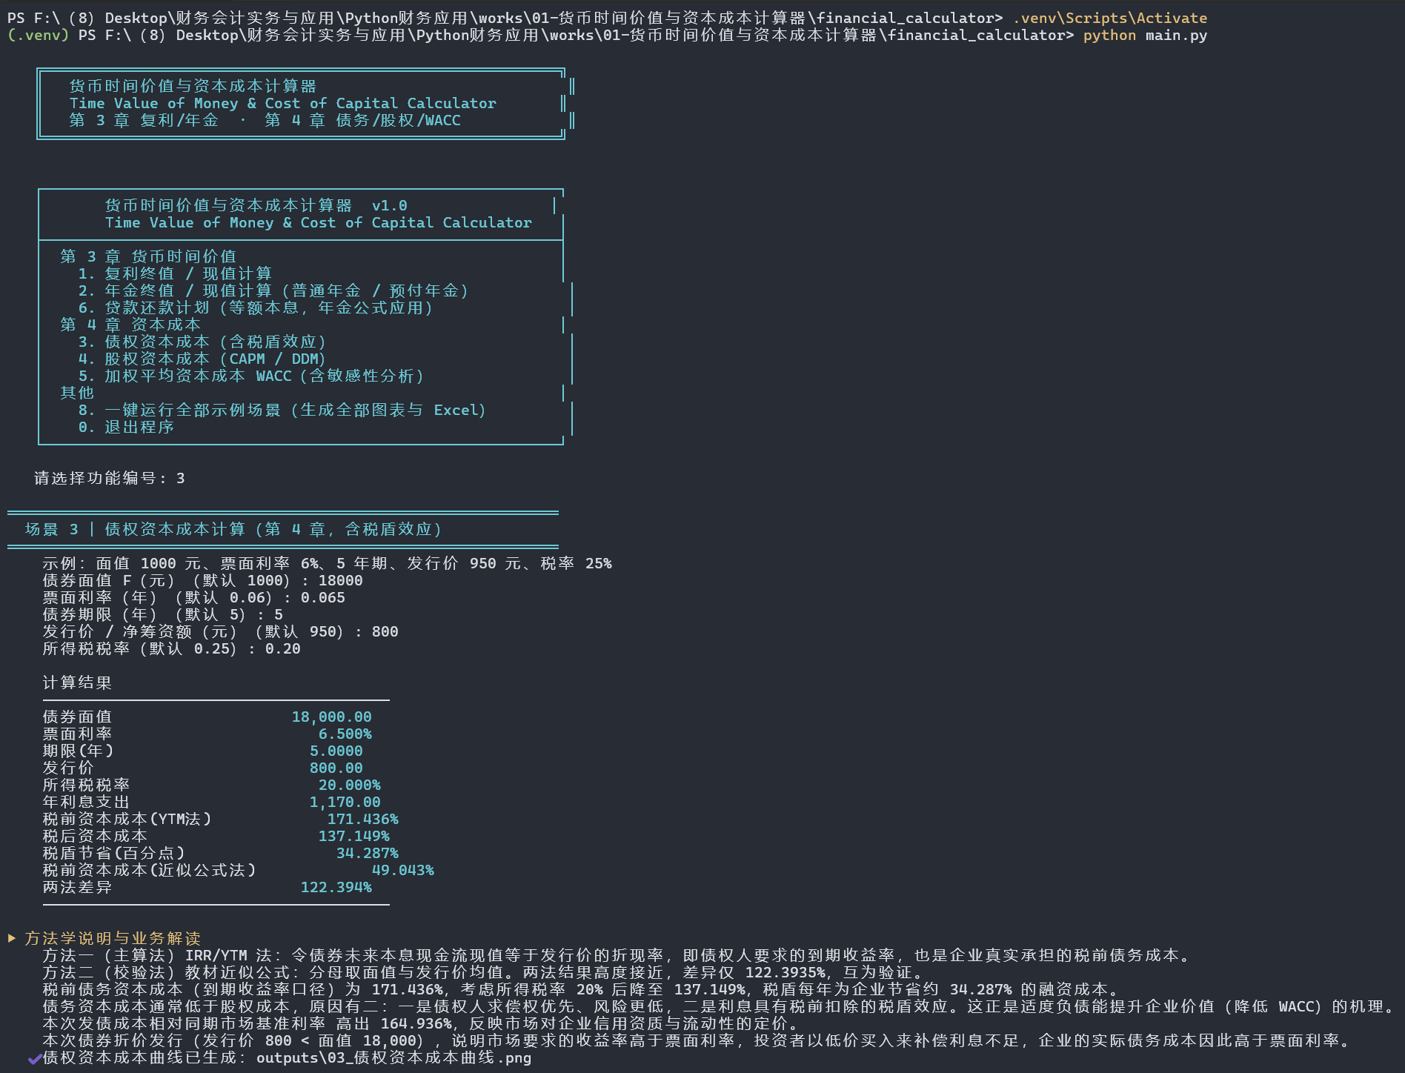
图 1 财务计算器 CUI 程序运行界面
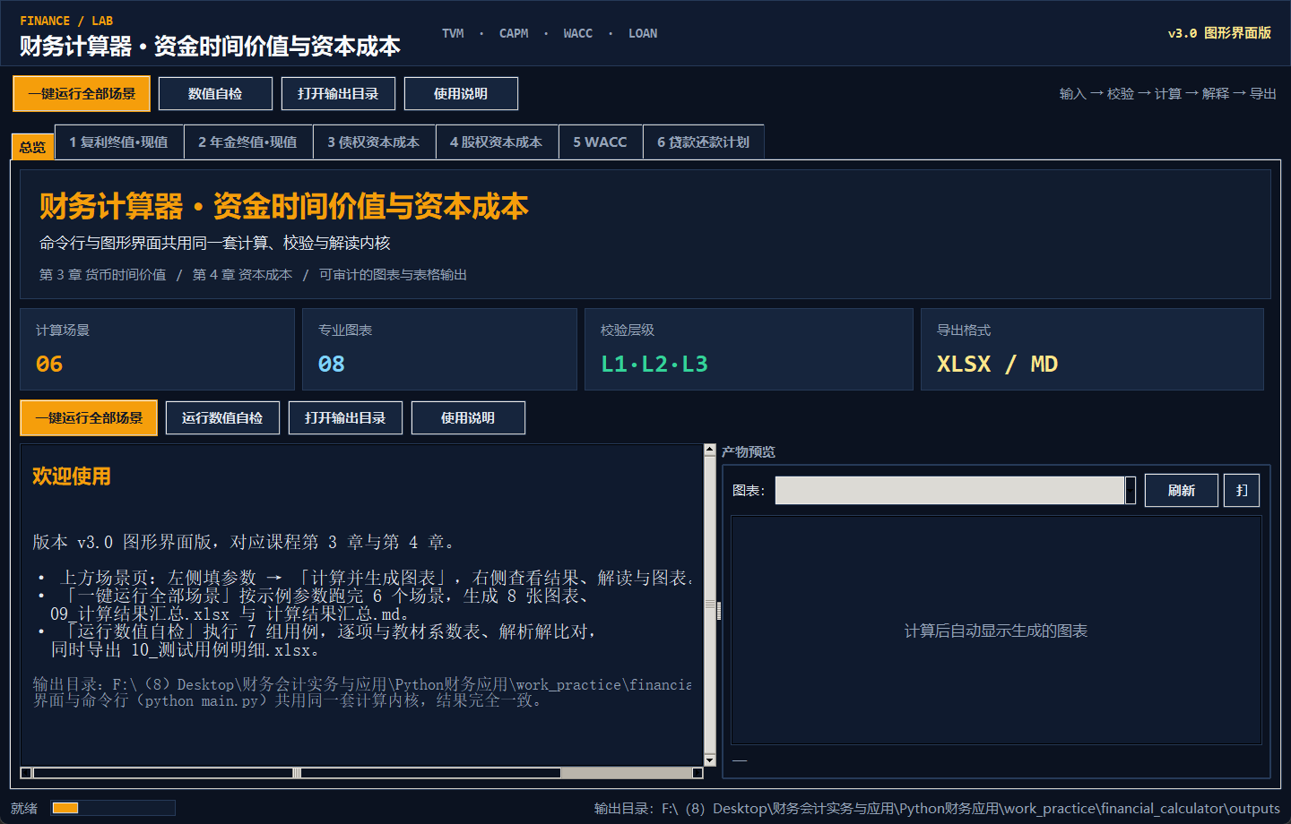
图 1-1 财务计算器 GUI 程序运行界面（总览页）
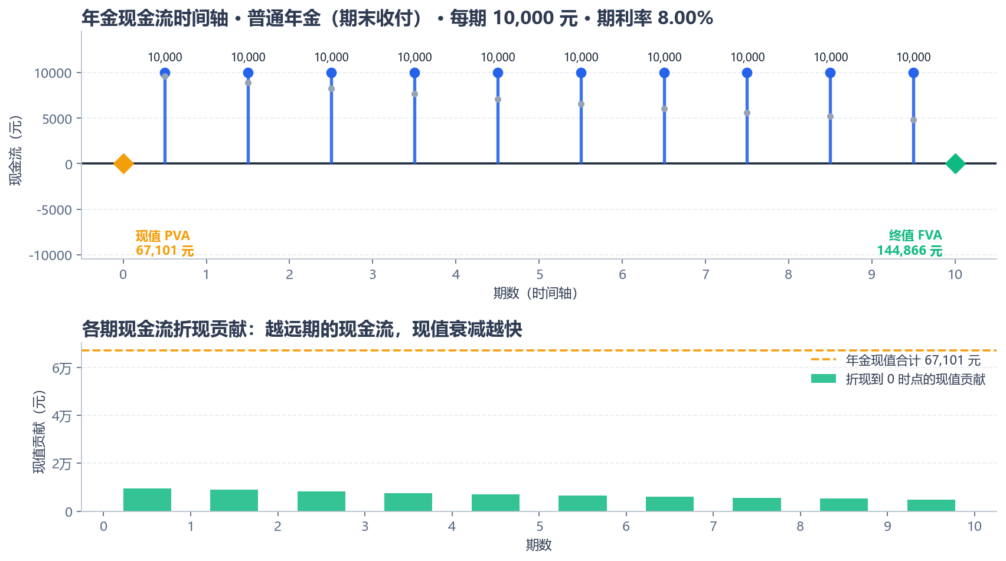
图 2 普通年金现金流时间轴与折现贡献：越远期的现金流现值衰减越快
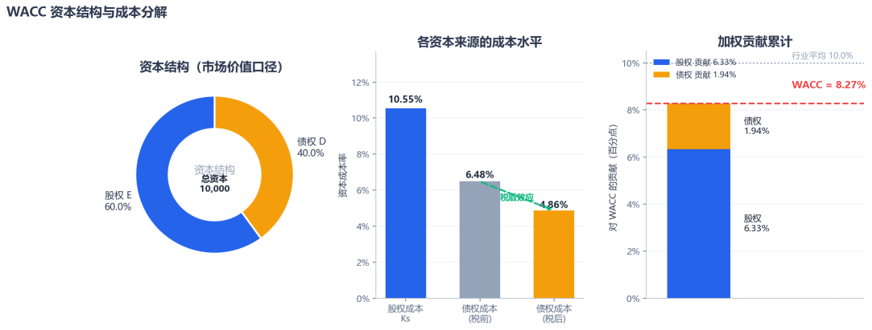
图 3 WACC 资本结构分解：各来源成本对比、税盾效应与加权贡献
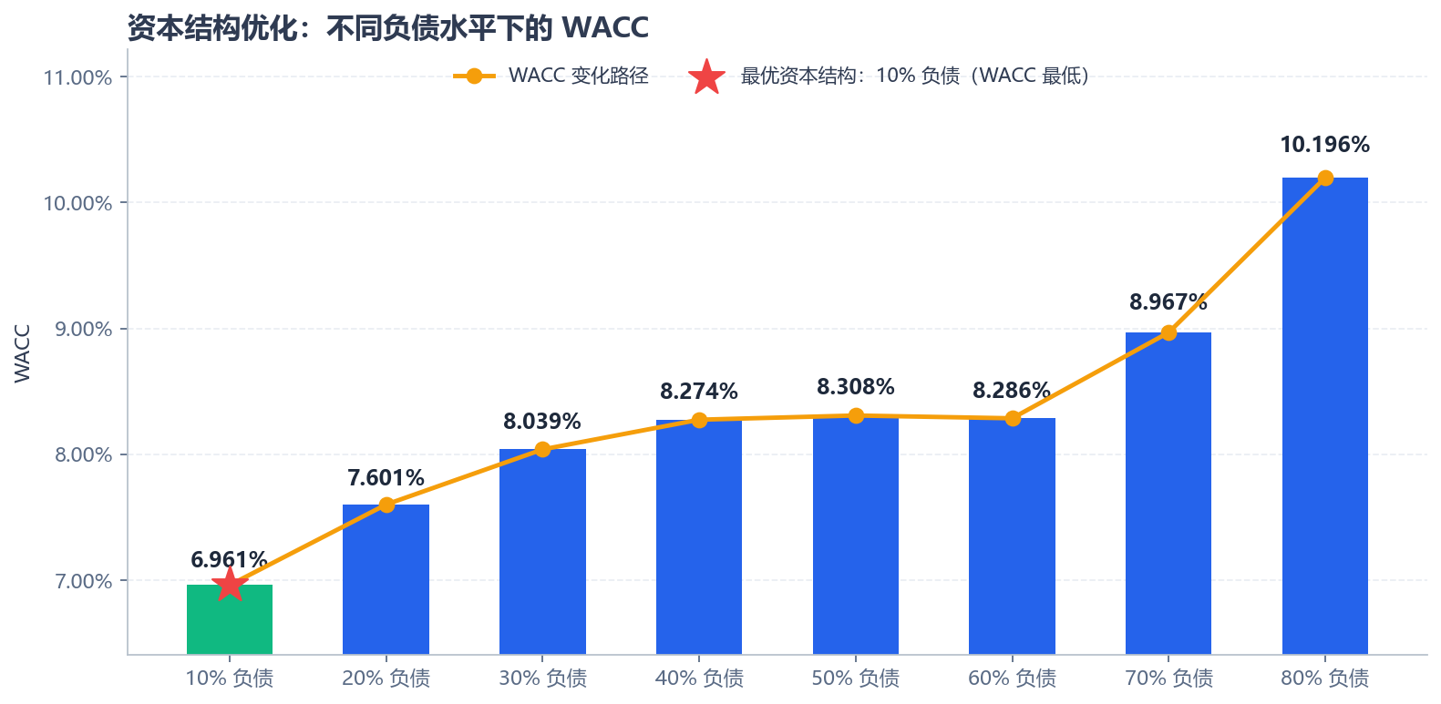
图 4 不同负债比例下的 WACC（U 型曲线，40% 负债率处最低）
4. 结果分析。资本结构模拟显示 WACC 呈典型 U 型曲线：负债率 40% 时 WACC 最低（8.274%），超过 60% 后因财务风险加速上升（80% 负债时达 10.196%），定量验证了"适度负债降低资本成本、过度负债反而抬高成本"的资本结构理论；债务税前成本 6.48% 降至税后 4.86%，直观体现利息税盾对债务融资的补贴作用。程序运行界面与部分输出图表如下：
任务二 投资项目全流程评价系统
1. 题目要求。构建 NPV、IRR、年金净流量、盈利指数、回收期等多指标评价模型，实现互斥方案优选、资本限额下的项目组合决策与投资敏感性分析，并由 AI 辅助生成项目现金流数据与决策建议，输出对比图表与评价报告。
2. 程序实现。核心算法在 finance_core.py 中实现：NPV 支持任意期数不等额现金流；IRR 采用"网格扫描 + Brent 精解"策略，在 (-99%, 500%] 区间以 2000 点扫描变号区间后逐段精确定位，可同时捕获非常规现金流的全部多重实根；寿命不等的互斥方案用年金净流量法（ANCF = NPV·r / [1-(1+r)^-n]）统一口径；资本限额组合同时实现排序法（PI 贪心）、组合穷举（DFS+剪枝）与 0-1 背包动态规划三种方法交叉验证。AI 数据生成采用"行业原型约束 + 固定种子参数化采样"，保证数据商业上合理且完全可复现；决策建议以规则引擎为主通道（8 类风险规则），大模型仅作文案润色，确保结论零幻觉、可复核。
3. 运行结果。系统一键运行 6 个教学案例，输出 39 张图表和 Markdown/Word 双格式评价报告，57 项单元测试断言全部通过。关键决策结论如下：
表 3 任务二 六个教学案例关键决策结论汇总
案例 | 关键结果 | 决策结论
CASE-2 互斥优选（规模冲突） | IRR 法选 P、NPV 法选 Q，增量 IRR = 14.25% > 10% | 以 NPV 为准选 Q
CASE-2 互斥优选（寿命冲突） | NPV 法选 Y、年金净流量法选 X | 寿命不等必须用 ANCF，选 X
CASE-3 资本限额 3000 万 | 排序法仅得 1370 万且闲置 200 万额度 | 组合穷举得 1460 万（B+C），多创造 90 万
CASE-4 非常规现金流 | UNC-A 双重 IRR 为 10% 与 60%，NPV 随折现率先升后降 | 多重 IRR 时只能以 NPV 判别可行性
CASE-5 敏感性对比 | 强方案安全边际 6.00pp；弱方案仅 0.70pp，折现率升至 15% 时 NPV 由 +139.35 转为 -737.07 万元 | 弱方案抗风险能力极弱，应谨慎或分期投入

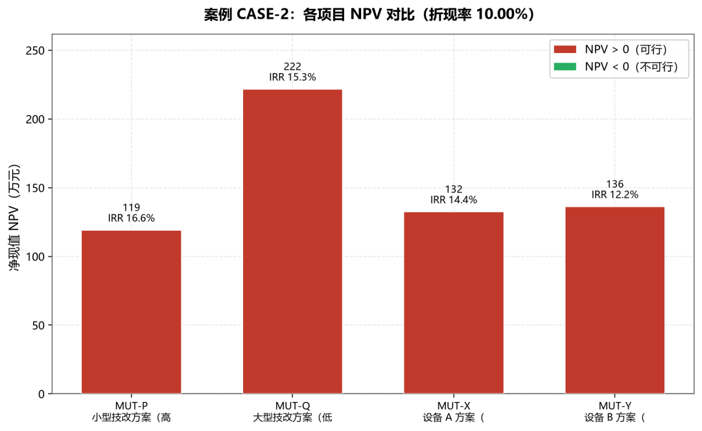
图 5 CASE-2 互斥方案 NPV 对比：IRR 与 NPV 排序冲突时以 NPV 为准
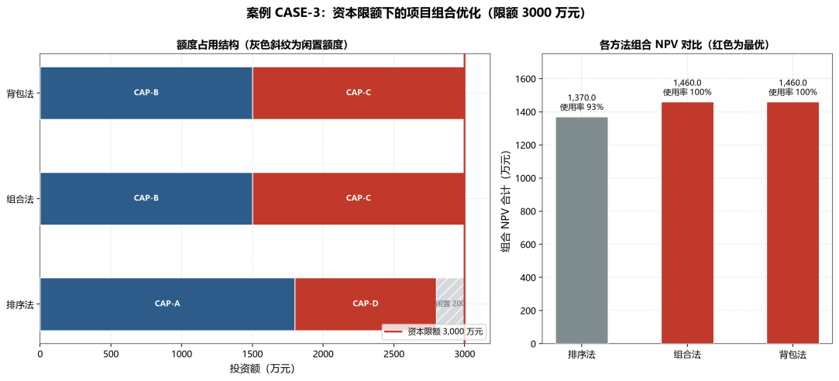
图 6 CASE-3 资本限额下的项目组合占用：组合穷举得全局最优 1460 万元
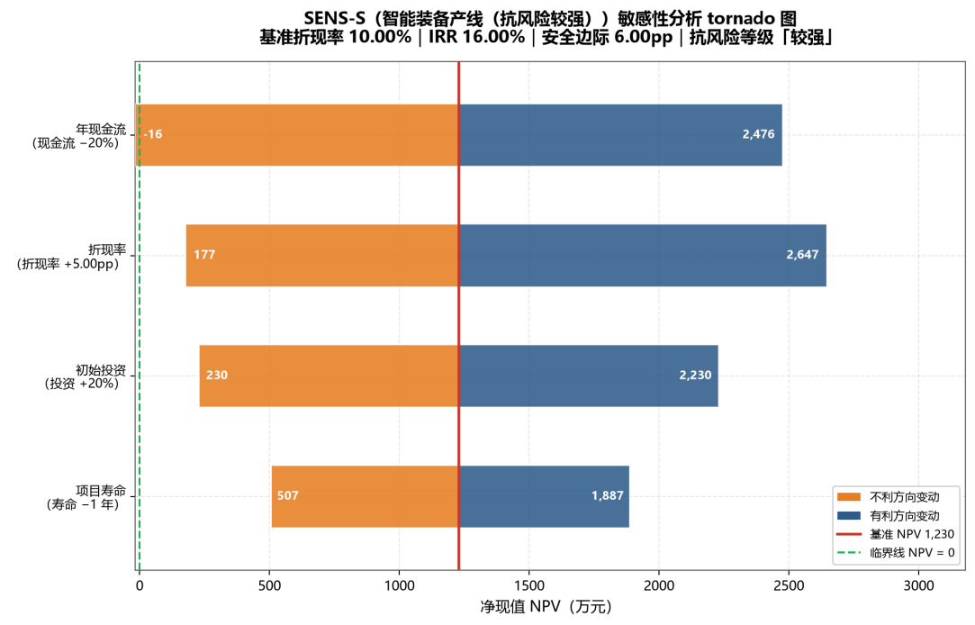
图 7 CASE-5 强方案敏感性龙卷风图：安全边际 6.00pp，抗风险能力较强
4. 结果分析。实验直观呈现了教材中的两个重要结论：其一，IRR 与 NPV 在互斥方案上可能出现排序冲突，根源在于再投资假设不同，此时应以价值增量（NPV 或增量 IRR）为决策依据；其二，排序法隐含"资金可任意分割"假设，当项目不可分割时，高 PI 的小额项目会先把额度"打碎"，导致全局次优，这正是组合穷举法多创造 90 万元净现值的原因。部分输出图表如下：
任务三 综合成本与经营决策分析平台
1. 题目要求。实现生产费用归集与分配（含辅助生产三法、作业成本法）、品种法/分批法/分步法成本计算、标准成本差异分析、混合成本分解、本量利分析（保本点、安全边际、经营杠杆、利润敏感性），以及追加订单、约束资源利用、定价、自制外购等短期经营决策，输出图表、Excel 底稿与分析报告。
2. 程序实现。平台按教材第 7/8/9 章组织 10 个功能模块，51 个单元测试全部以教材手算值为基准（而非运行结果快照），保证测试能够检出公式错误而非仅发现"结果变了"。针对成本核算中常见的两类误差，专门实现了会计舍入纪律模块：以 Decimal + ROUND_HALF_UP 替代 Python 内置银行家舍入；坚持"先算后舍"，中间过程保持全精度、仅在报表层舍入到分；互补两项采用"倒挤"消尾差，使勾稽关系在"分"位严格成立。各模块同时自动校验勾稽关系，如"价格类差异 + 数量类差异 = 总差异""利润率 = 安全边际率 × 边际贡献率""DOL = 1 ÷ 安全边际率"等。
3. 运行结果。平台运行两大场景，输出 17 张图表、2 份 Excel 底稿和 2 份场景分析报告。场景一关键结果：单位边际贡献 144.00 元、边际贡献率 37.89%，保本量 8333.33 件、保本额 316.67 万元；当前销量下安全边际率仅 12.28%，按五级评价属于"要警惕"区间，经营杠杆系数 8.14，利润对收入变动高度敏感。作业成本法与传统成本法对比显示部分产品存在明显的"成本交叉补贴"：传统法以单一工时标准分摊制造费用，使高复杂度产品的成本被低估，可能误导定价与接单决策。差异诊断模块定位影响最大的差异为甲产品直接材料超支 2540.00 元（差异率 4.2%），属"价格主导"型不利差异，建议由采购部门牵头处理。场景二对追加特殊订单（含机会成本）、约束资源排序与线性规划、成本加成与目标成本定价、自制外购与亏损产品停产等决策给出了量化对比与最优方案。
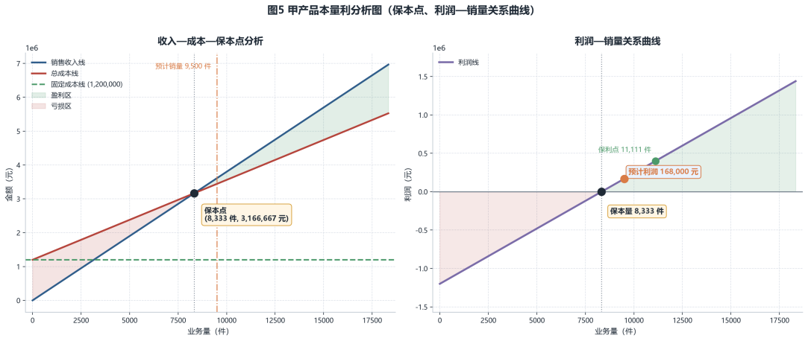
图 8 本量利分析图：保本点、安全边际与利润区间
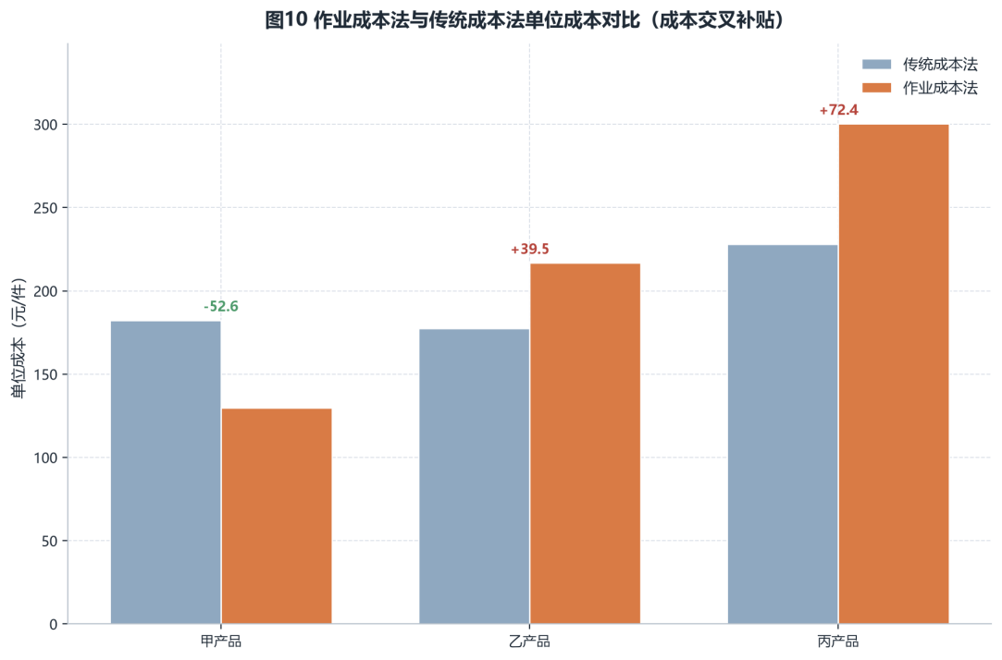
图 9 作业成本法与传统成本法单位成本对比：揭示成本交叉补贴现象
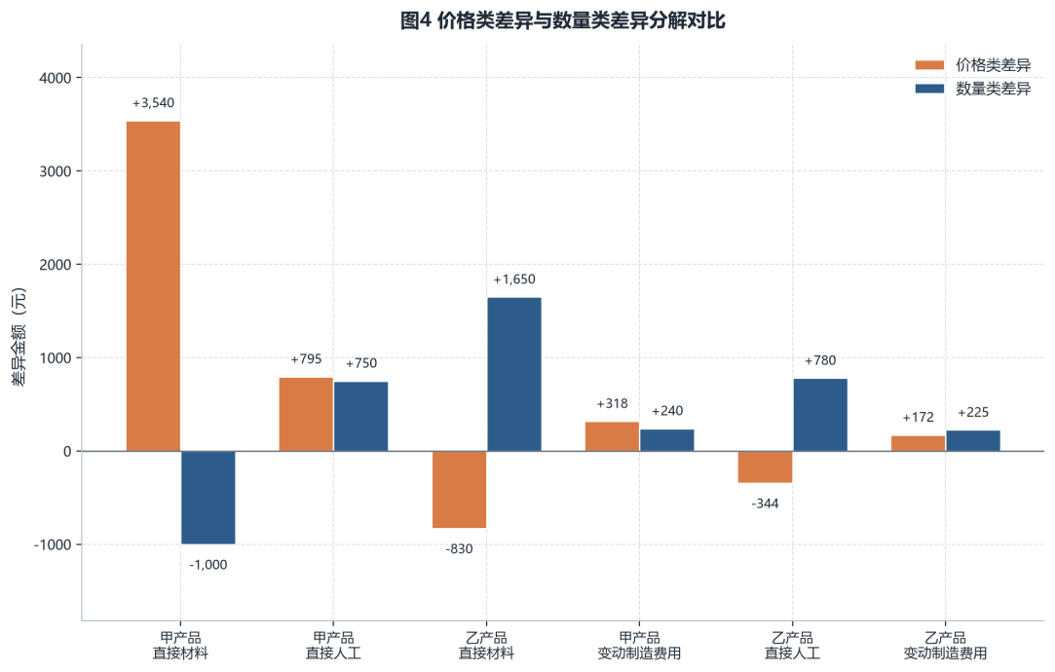
图 10 标准成本差异的价差/量差分解对比
4. 结果分析。本任务使我体会到管理会计结论对"口径与顺序"的敏感：同样是分摊制造费用，ABC 法与传统法会给出方向相反的产品盈利信号；同样 12.28% 的安全边际率，配合 8.14 的经营杠杆意味着收入每下滑 1% 利润将下滑约 8.1%——这类结论只有把本量利关系与杠杆计算串联起来才具有决策意义。部分输出图表如下：
任务四 财务报表分析报告
1. 题目要求。采集上市公司近五年三张主表数据，编程完成项目结构分析（共同比/垂直分析）、项目趋势分析（定基指数 + 环比增长率 + CAGR）、财务指标分析（偿债、营运、盈利、发展、现金质量共 40 项）与杜邦分析（三因素 + 五因素 + 连环替代法归因），并生成图文分析报告。
2. 程序实现与数据质量控制。分析对象为美的集团（000333.SZ），分析区间 2021—2025 年。数据采集采用"东方财富 F10 接口（主）+ 新浪财经报表页（核对）"双源方案，程序自动完成 7 项会计恒等式校验（五年差额全部为 0）和 140 个科目-年度组合的交叉核验（133 个完全一致，7 个差异项均已定位为报表科目重分类等原因）；周转率、ROA、ROE 一律采用平均余额口径，并以营业收入为分子，保证"销售净利率 × 总资产周转率 = ROA"严格成立、杜邦分解无残差。
3. 运行结果。程序产出含 15 个工作表的分析结果汇总、12 张图表和完整的 HTML 分析报告。主要结论如下：
表 4 美的集团 2025 年关键财务指标与分析结论
维度 | 2025 年关键数据 | 解读
成长性 | 营业收入 4564.52 亿元（+12.11%），归母净利润 439.45 亿元（+14.03%），五年 CAGR 分别为 7.5% 与 11.4% | 利润增速持续快于收入，盈利4质量改善
盈利能力 | 毛利率 26.39%，销售净利率 9.75%（五年连续提升），ROE 19.19% | 净利率上行，但 ROE 微降
偿债能力 | 资产负债率 61.17%（五年下行），利息保障倍数 25.01 倍 | 资本结构持续优化，偿债风险低
营运效率 | 总资产周转率 0.75 次，现金转换周期 -35.57 天 | 负营运资本经营，占用上游资金
现金质量 | 净利润现金含量 119.82%，自由现金流 422.04 亿元 | 利润有充足的经营现金流支撑

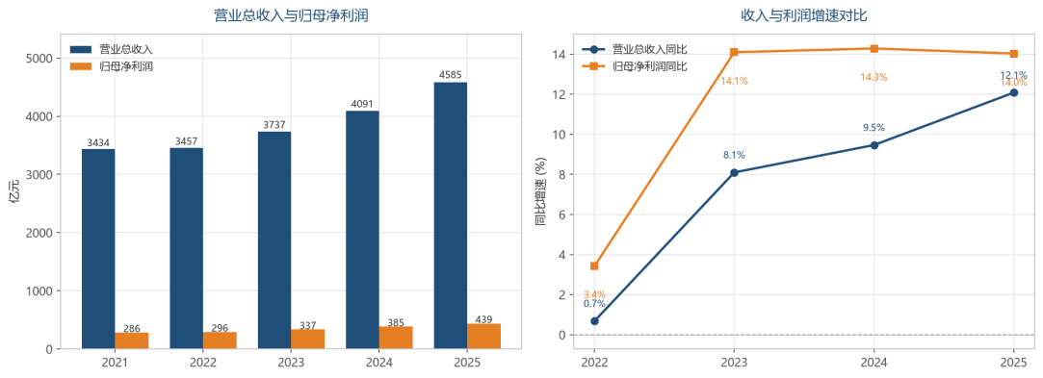
图 11 美的集团 2021—2025 年营业收入与利润趋势
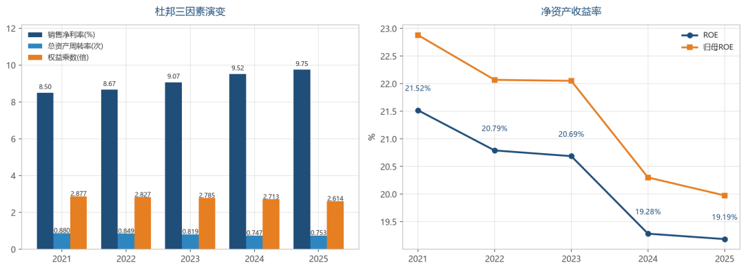
图 12 杜邦三因素分解趋势：销售净利率、总资产周转率与权益乘数
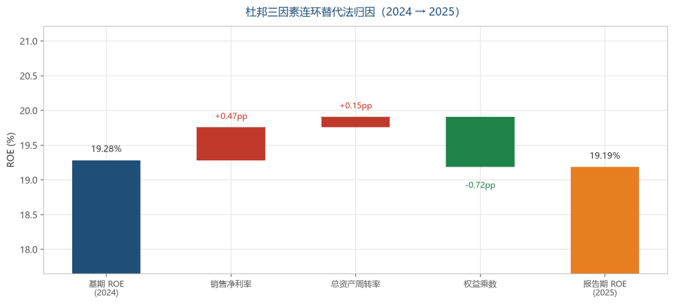
图 13 杜邦三因素连环替代法归因瀑布图（2024→2025）：权益乘数下降是 ROE 微降主因
4. 结果分析。连环替代法归因显示，2025 年 ROE 较 2024 年下降约 0.10 个百分点，其中权益乘数下降贡献 -0.72pp（去杠杆效应），销售净利率提升贡献 +0.47pp、总资产周转率微升贡献 +0.15pp。可见 ROE 的小幅下滑并非经营恶化，而是主动降低财务杠杆的结果，属于"以杠杆换安全"的结构性变化；经营端（净利率与周转率）实际仍在改善。部分输出图表如下：
任务五 财务预测与预算管理
1. 题目要求。基于永鼎股份（600105）2016—2025 年十年财务数据，完成历史财务分析、2026 年经营预测与全面预算编制（预计利润表、现金流预算、季度销售预算、情景预算与敏感性分析），并生成实验报告。
2. 程序实现。全流程分为八个阶段：数据抓取 → 清洗与口径校验 → 十年历史分析 → 多模型预测 → 全面预算 → 可视化 → Word 报告生成 → 报告质检，全部结论与图表均由程序产出、可一键复现。会计口径上，"其他经营损益净额"科目由"营业利润 = 营业收入 − 营业总成本 + 其他经营损益净额"倒轧得到（该科目占收入比重 2.7%~7.7%，若遗漏会使营业利润被系统性低估），十年口径残差实测为 0。预测采用 5 类模型（CAGR、OLS 线性趋势、Holt 阻尼趋势指数平滑、ARIMA(1,1,1)、近 5 年移动平均），以 2022—2025 年为起点滚动回测，按回测误差倒数加权组合，并合成"回测误差 + 模型分歧"给出 90% 预测区间；预算采用成本性态分解法（水平值 OLS 存在伪回归被否决），预计利润表用"利润锚反推 + 结构校准"保证会计恒等关系自洽。
3. 运行结果。2026 年预算关键结果：营业收入 52.66 亿元（90% 预测区间 43.99~61.32 亿元）；变动成本率 0.8964、固定成本 6.54 亿元；保本点销售额 40.23 亿元，安全边际率 23.60%；经营杠杆系数 DOL = 4.24，即收入每变动 1%，利润同向变动约 4.24%；归母净利润 1.58 亿元（归母净利率 3.01%）。敏感性矩阵显示营业收入与变动成本率是对利润最敏感的两个假设；情景预算给出悲观/基准/乐观三档利润路径。
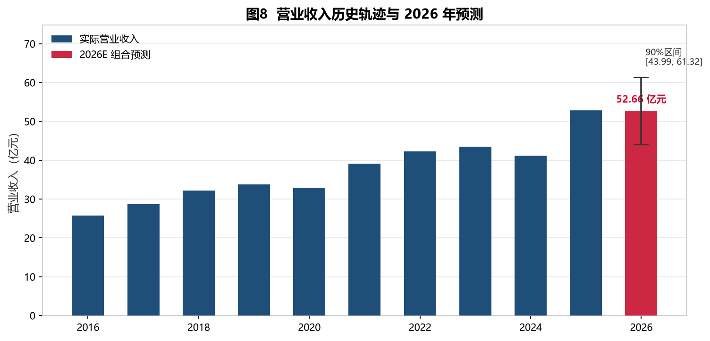
图 14 永鼎股份营业收入多模型组合预测与 90% 预测区间
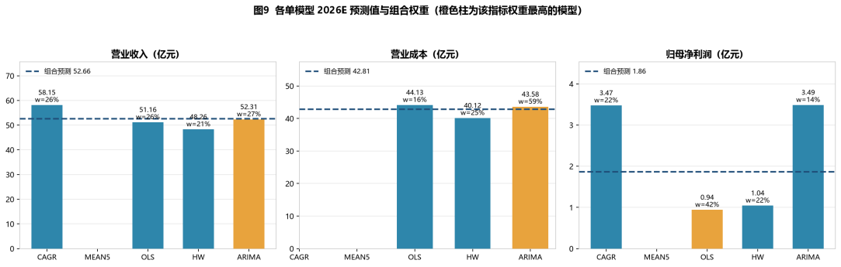
图 15 五类预测模型 2026E 预测值与组合权重（橙色柱为该指标权重最高模型）
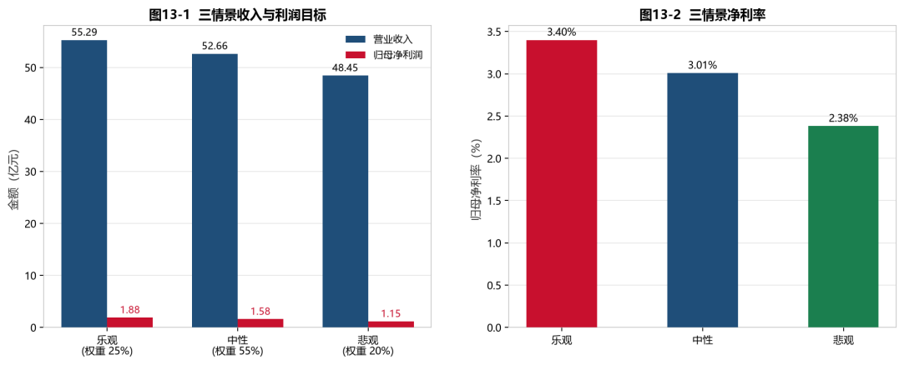
图 16 2026 年悲观/基准/乐观三档情景预算利润路径
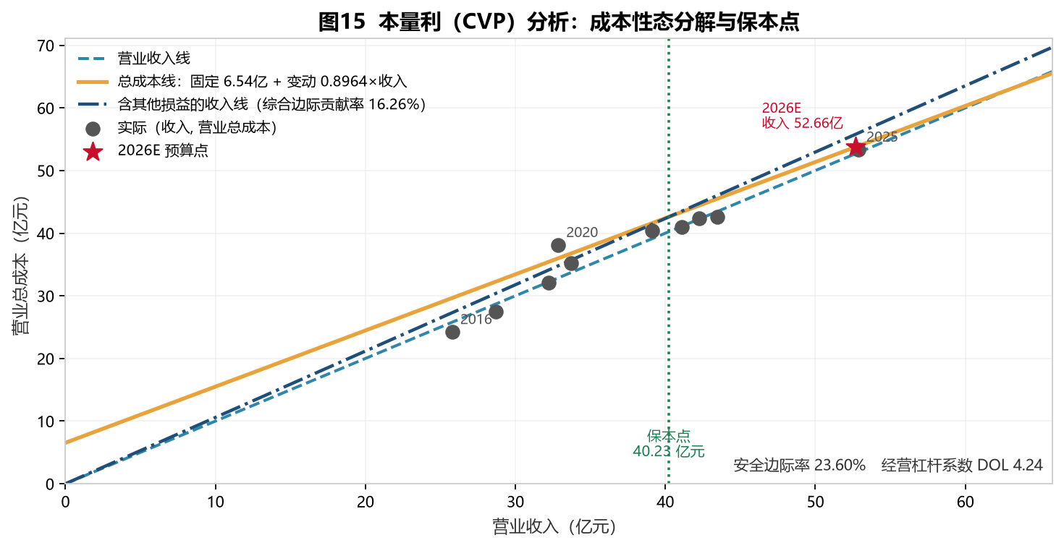
图 17 永鼎股份 2026 年预算本量利分析：保本点 40.23 亿元、安全边际率 23.60%、DOL 4.24
4. 结果分析。本任务最大的收获是理解"预测的纪律"：2025 年收入同比 +28.60% 为十年最高，组合模型依据滚动回测将其视为一次性扰动而非新趋势起点，因此 2026 年预算取保守口径；报告同时明确披露模型局限——成本性态占比为主观假设，固定/变动比例变动 ±10 个百分点会使保本点变动约 ±3~4 亿元。这体现了财务预测"结论与假设同样重要"的严谨性。部分输出图表如下：

三、实践收获与体会
1. 完成了从"会套公式"到"算得可靠"的转变。五个任务最初都只是"把公式写成函数"，但真正的工作量在于验证：年金系数与教材附表比对、债务成本双引擎互验、以教材手算值为基准的 51 个单元测试、会计恒等式与双数据源交叉核验、预测模型滚动回测。我由此建立了"独立校验路径"的习惯，这与审计中"交叉验证"的思路是相通的。
2. 编程与工程能力显著提升。学会了用"计算层/校验层/表现层"分层组织代码、用纯函数降低耦合、用配置文件集中管理口径与假设；掌握了 pandas 数据面板构建、matplotlib 专业图表（龙卷风图、热力图、瀑布图、堆积面积图、敏感性矩阵）的绘制，以及 Markdown/Word/Excel/HTML 多格式报告的自动生成。
3. 对财务管理知识本身的理解更加深入。很多原本抽象的结论在编程中变得具体：资本结构 U 型曲线、互斥方案 NPV 与 IRR 的排序冲突、排序法在资本限额下的失效、ABC 法揭示的成本交叉补贴、权益乘数对 ROE 的杠杆贡献、"其他经营损益净额"的倒轧等。口径管理（期间利率与年化利率、期末余额与平均余额、小数与百分数）是最容易出错也最体现专业性的环节。
4. 理解了 AI 辅助的正确定位。AI 适合生成校验规则、解释文案与可复现的模拟数据，而数值计算必须由确定性代码完成——所有项目都采用"规则引擎出结论、大模型只润色"的双通道设计，保证结果零幻觉、可审计。这让我认识到财务人员应用 AI 的关键不在于"会用工具"，而在于"知道哪里必须由人把关"。
5. 建立了"报告即程序输出"的可复现意识。五个任务的图表、表格与文字结论全部由代码自动生成，任何一步都可重跑复核。这种习惯不仅提高了效率，更重要的是让分析过程可追溯、可审计，是数据驱动型财务工作与传统手工分析的本质区别。

四、存在的问题与建议
1、自我反思与不足：
（1）会计口径理解不足。任务初期多次混淆"小数与百分数""期间利率与年化利率""期末余额与平均余额"；任务五中最初遗漏"其他经营损益净额"导致营业利润被系统性低估，后通过倒轧口径与残差校验才发现并修正。改进计划：在动手编码前先手工推导一遍完整的口径链条，并坚持在程序内编写自动勾稽校验，把口径错误拦截在计算阶段。
（2）软件工程能力欠缺。最初版本把计算、输入输出与绘图混写在一个文件里，修改一个公式会牵动全局；后来重构为分层结构并补写单元测试，才体会到可维护性与可测试性的价值。改进计划：系统学习 pandas、statsmodels 的进阶用法，阅读优秀的开源财务分析项目，逐步养成"先写测试断言、再写实现"的习惯。
（3）对模型局限的敏感度不够。任务五中水平值 OLS 回归曾产生伪回归（斜率大于 1 且截距为负），我最初并未察觉，是滚动回测与经济意义检查发现问题。这提醒我：在相信任何输出数字之前，必须先问一句"这在经济上讲得通吗"。
2、对课程实践的建议：一是建议提供分行业基准数据库（如 WACC、β 系数、资本结构的行业均值），便于将计算结果与行业水平对标；二是建议增加真实上市公司数据采集与清洗的教学环节，训练学生对口径差异的敏感度；三是建议增加代码互评或评审环节，促进编程规范与工程经验的学习交流。

诚信声明及签字
本人郑重声明：本实训报告的内容和数据分析均为本人独立完成 ，真实地反映了本人的实训过程和收获。绝无抄袭、剽窃他人成果的行为。如有不实，愿承担一切责任。

学生签名：
日期： 年 月 日

指导教师评语及成绩评定

考核项目 | 分值占比 | 得分 | 核心要求
任务完成度 | 40% |  | 完整完成该任务要求的全部功能，代码运行无报错
代码质量 | 20% |  | 函数封装合理、有注释、命名规范、有基本错误处理
图表与截图 | 15% |  | 包含运行截图，如有数据可视化要求则图表完整清晰
分析阐述 | 15% |  | 对输出结果进行财务意义解读，而非只罗列数字
报告规范性 | 10% |  | 包含题目、代码、截图、分析四要素，排版整洁
总成绩
简要评语

指导教师签名： 邓茗丹
日期：2026 年 月 __日

